Smart Doorbell – Умен звънец за домашна сигурност

1. Описание на проекта
Основна идея:
Проектът представлява интелигентен звънец на врата, който уведомява потребителя, когато някой е пред дома му. Устройството комбинира камера, звънец, сензори за джижение, като се изпраща съобщение към
потребителя, когато някой е пред входа, както и постоянно видеонаблюдение.

Целева аудитория:
- Хора които искат да повишат сигурността на дома си.
- Хора, които често са извън дома си и желаят да наблюдажат входа дистанционно.
- Места, където е важно да се следи кой влиза.

2. Функционалност
Основни функции на продукта:
1. Засичане на движение пред врата чрез сензор.
2. Звънец
3. Уведомление към потребителя чрез мобилно приложение или просто съобщение.
4. Видеонаблюдение

Реални проблеми, които решава:
- Осигурява безопасност
- Позволява наблюдение навън, когато потребителят не е удома.
- Увеличава удобството чрез известявване.

3. Използван хардуер

Основен контролер
- ESP32 Dev Kit
  - Вграден Wi-Fi и Bluetooth
  - Подходящ за IoT проекти
  - Достатъчно мощен за камера, сензори и известия

Камера
- ESP32-CAM (OV2640)
  - Поддържа видео стрийминг
  - Може да заснема снимки при движение
  - Лесна интеграция с ESP32

Сензори
- PIR сензор за движение (HC-SR501)
  - Засича движение пред вратата
  - Активира камерата и известията

Доставчици
- elimex
- приятели

4. Схематика

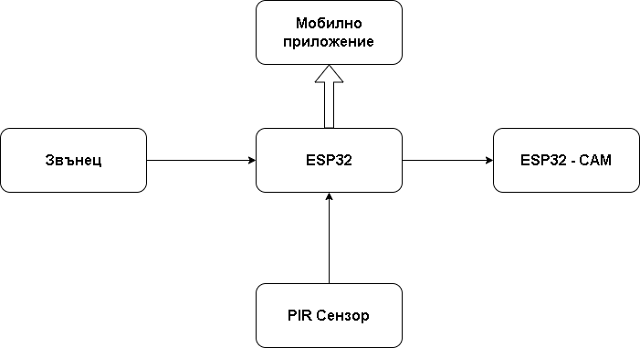

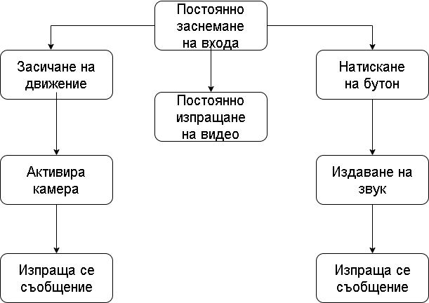

5. Планиране на проекта:
- етап 1 - поръчване на частите - 1 седмица
- етап 2 - проучване в интернет, за да се сдобия с нужните знания
- етап 3 - изработка и тестване на проекта

6. Ранен прототип:
- прототипът ще включва основните функции на Smart Doorbell - видеонаблюдение и сигнал при засичане на движение отпред

